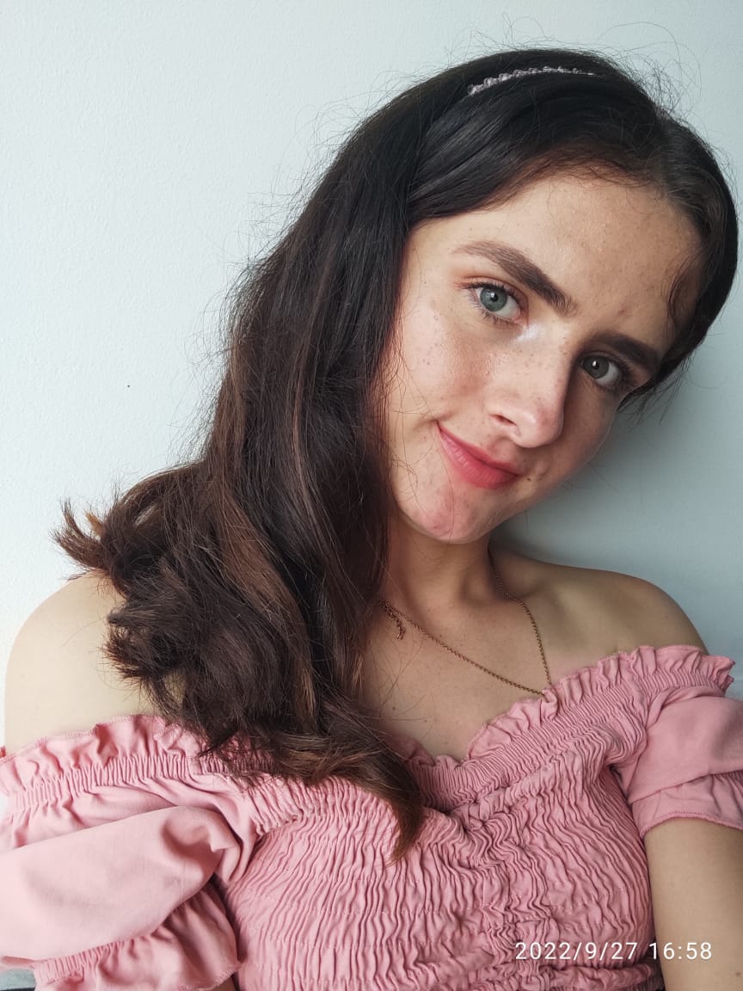

YEIDY DAYANA OCAMPO OCAMPO
TECNÓLOGO EN SISTEMAS INFORMÁTICOS

Dirección:
Marquetalia – Caldas
Documento de identificación y lugar de expedición:
1002596861 Marquetalia – Caldas
Numero de contacto:
3145878491
E-mail: agr320704@gmailcom

Perfil Profesional

Soy una persona organizada que cumple con las labores y requerimientos
que se le exigen. Poseo valores como la responsabilidad, honestidad,
sinceridad, y ante todo el respeto y la comunicación asertiva. Tengo cierta experiencia en atención al público, con plena disposición para trabajar en equipo y contribuir al cumplimiento de tareas propuestas con mucha responsabilidad.

Conocimiento en editor de fuente como visual studio code

Experiencia Laboral

Sin experiencia laboral

Información Académica

- INSTITUCIÓN EDUCATIVA PATIO BONITO
Bachiller académico con especialización en Ciencias Naturales
04 – Diciembre – 2019

- SENA
Técnico en Manejo Ambiental
04 – Diciembre – 2019

Referencias

Personales
José Rubiel Arboleda Henao
Cargo: independiente
Empresa: Campo amigos
Numero de contacto. 314 757 9687

Para los efectos legales, certifico que todas las respuestas e informaciones anotadas por mí, en la presente Hoja de Vida, son veraces (C.S.T. Art 62 Núm. 1o) Régimen Laboral Colombiano

Dayana ocampo
FIRMA
Número de identificación y lugar de expedición

